Конкурсно-игровая программа «Мама и дочка»
2017
RDK
AlexSoft
21.11.2017
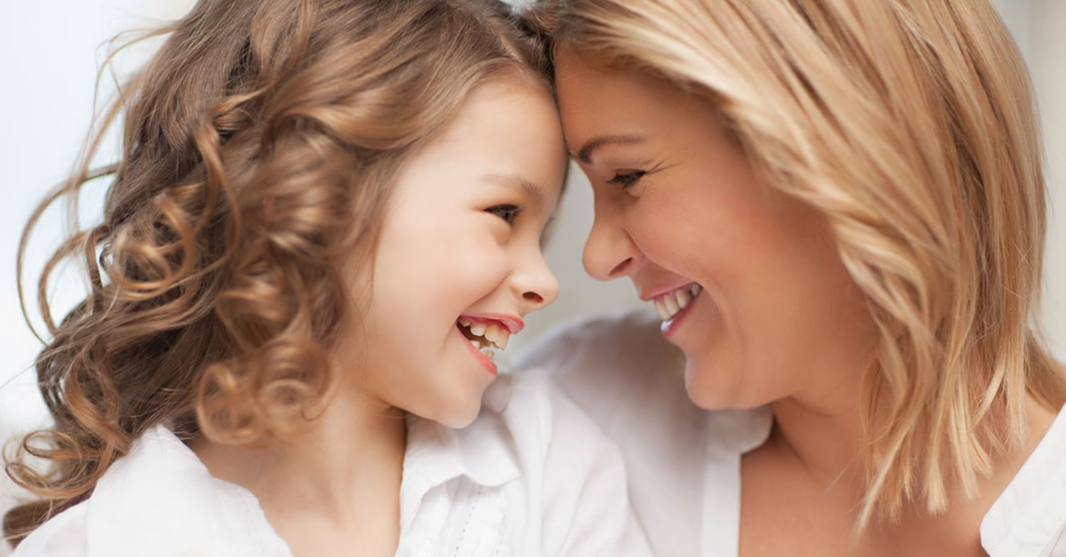

Мама и дочка

Программу ведут М а м а, Д о ч к а, Б а б а Я г а и Я г у с я.
Открывается занавес, на сцене Мама и Дочка.
Мама. Здравствуйте, дорогие друзья!
Дочка. Здравствуйте! Мама, а кого мы ждем в гости?
Мама. Сегодня замечательный праздник — День матери. И пусть на улице наступили морозы, но от этого праздника веет таким теплом, которое согревает всех сидящих в этом зале. И в гости к нам придут мамы и их дочки.
Дочка. Мама, а я стихотворение сочинила про тебя. Можно я его расскажу?
Мама. Хорошо, мое солнышко, мы все с удовольствием его послушаем.
Дочка (на фоне музыки). Я мамина дочка, любимый ребенок,
И мамочка рядом со мною с пеленок.
И слезки утрет, и со мной посмеется,
Нам здорово с мамочкой милой живется!
Я очень хочу быть похожей на маму!
И пусть я порою бываю упряма,
Все шалости мамочка сразу простит
И «солнышко» ласково мне говорит.
Мама. Спасибо тебе, моя девочка, за такие прекрасные стихи, ты у меня просто умница!
Раздается звонок.
Дочка. Уже пришли гости!
Мама. Приглашай их скорей.

Под музыку на сцену выходят участники конкурса — мамы с дочками. Ведущая в это время объявляет их имена и зачитывает анкеты, заполненные предварительно.
По-моему, самое время начинать наш праздник!
Дочка. Мамочка, а можно я раскрою один секрет? Наши гости пришли к нам не с пустыми руками. Вчера девочки вместе с мамами готовили что-то вкусненькое к нашему празднику. И сегодня они хотят угостить нас своими сладостями.
Мама. Это же просто замечательно! Я думаю, что это будет самый «вкусный» конкурс нашего вечера, и назовем мы его — «Вкуснятина».
Все участницы в оригинальной форме демонстрируют выпечку членам жюри и зрителям. Жюри оценивает конкурс. Исполняется концертный номер. Раздается звонок.
Дочка. Мама, мы еще кого-то ждем в гости?
Мама. По-моему, сегодня мы больше никого не приглашали…
Появляются Баба Яга с дочкой Ягусей.
Баба Яга. Конечно, как всегда, про нас забыли: про меня и про мою прелестную дочурку. Вы вспоминаете про нас только тогда, когда читаете сказки. Пойдем отсюда, Ягусенька. Как говорят: «Незваный гость хуже Лешего…»
Ягуся (не хочет уходить). Ой, мама, посмотри, какие здесь девочки! И до чего же они все миленькие, курносенькие! Я так хочу поиграть с ними, мама!
Мама. Не обижайся на нас, Баба Яга, мы приглашаем вас в гости, но с одним условием — не безобразничать здесь.
Баба Яга. А когда это мы безобразничали, а?!
В это время Ягуся отбирает у девочек игрушки и корчит рожицы.
Мама. Вот сейчас, например.
Ягуся подбегает к Бабе Яге.

Ягуся. Мама, смотри, какие игрушки я взяла у той девочки!
Баба Яга. Ты хотя бы догадалась взять у них игрушки без разрешения?
Ягуся. Да! Я сказала им, что, если они не отдадут мне игрушки, я откушу им носики!
Баба Яга. Молодец! Ты просто умница!
Мама. Молодец? Да ваша девочка совершенно не умеет себя правильно вести!
Баба Яга. Да ладно, будет вам, зато мы с дочерью очень хорошо танцуем.
Звучит музыка. Баба Яга с Ягусей танцуют рок-н-ролл.
Дочка. Хотя вы ведете себя не очень вежливо, но танцуете здорово! Давайте не будем останавливаться и продолжим музыкальные выступления!
Мама. Я согласна с тобой во всем. Но наши мамы со своими дочками будут не танцевать, а петь. Мы так и назвали наш следующий конкурс — «Любимая песня».
Проходит конкурс, жюри выставляет оценки после концертного номера.
Продолжаем нашу программу.
Дочка. Нашим гостям у нас очень нравится!
Баба Яга. Подождите! Не начинайте!
Мама. Что случилось, Баба Яга?
Баба Яга. Я нигде не могу найти свою дочку.
Мама. Наверно, она опять где-нибудь безобразничает.
Дочка. Ой, мамочка, кто это?
Из зала появляется Ягуся в клоунском костюме с компанией клоунов.
Баба Яга. А в честь какого такого праздника ты так вырядилась? И что это с тобой за сомнительная компания?
Ягуся. Это мои новые и самые лучшие друзья! Сегодня мы играем в клоунов!
Мама. Молодец, Ягуся, ты напомнила нам, что скоро наступит самый долгожданный и любимый праздник — Новый год! А какой же Новый год без карнавала?
Дочка (восторженно). Мама, а какой костюм мы будем шить на новогодний карнавал?
Мама. Мы обязательно с тобой над этим подумаем, а сейчас давай посмотрим на наших участниц, они уже подготовились к новогоднему празднику!
Дочка. Итак, встречайте! Новогодний карнавал!
Звучит музыка, на сцену выходят маленькие конкурсантки в новогодних нарядах, сшитых мамами. Режиссер праздника организует выход участниц на сцену, их прохождение по сцене и уход. Исполняется концертный номер. Жюри оценивает.
Ягуся (Дочке). Эй, девочка с косичками! Пока наши мамы готовят следующий конкурс, давай мы с тобой немного подурачимся. Ребята, идите все сюда!
На сцену выбегают клоуны.
Дочка. Что ты, Ягуся, у нас нет этого в сценарии! Мама на меня рассердится!
Ягуся. Рассердится, рассердится! Неужели ты всегда слушаешься маму? А если ее нет дома? Когда я остаюсь одна, мне можно все! Рисовать на обоях, приглашать в гости кучу друзей! Это же так здорово!
Дочка (сомневаясь). Я не знаю…
Ягуся. А я знаю! Эй, ребята, за дело!
Звучит музыка. Клоуны приглашают из зала девочек на сцену и рассаживают их на стулья, все обыгрывают весело и задорно.
Я приглашаю на сцену наших маленьких конкурсанток и объявляю новейший конкурс — конкурс причесок, который называется «Взрыв на макаронной фабрике».
Дочка. По твоей прическе, Ягуся, можно смело утверждать, что ты на этом конкурсе уже побывала… Когда на тебя смотришь, еле сдерживаешься от смеха!
Ягуся. Много бы ты понимала! Вот тебе кто прическу делал? Мама. А я сама, потому что я самый лучший парикмахер в лесу. И сейчас мы с девочками докажем всем, что мы можем сделать прически сами! Девчонки, приступаем!
Звучит музыка, девочки-конкурсантки делают прически девочкам из зала, заранее нужно приготовить заколки, резинки, шпильки... Клоуны под музыку танцуют и дурачатся на заднем плане сцены.
Супер! Супер! Ты посмотри, какие прикольные прически придумали девчонки!
Дочка. А жюри они понравятся?
Ягуся. А ты как думаешь? Понравятся! Таких причесок они никогда еще не видели.
Звучит музыка, демонстрируются прически. Выходят Мама и Баба Яга.
Баба Яга. Что здесь происходит?
Мама. Ягуся, ты опять безобразничаешь?
Дочка. Ягуся — просто молодец! Пока вас не было, она конкурс причесок «Взрыв на макаронной фабрике» провела.
Баба Яга. Какое очаровательное название конкурса!
Мама. Да, лучше не придумаешь. (В зал.) А вам понравилось? Молодец, Ягуся, я думаю, тебе очень нравится наш праздник?
Ягуся (грустно). Да-а, в сказках нас редко приглашают с мамой на какое-нибудь веселье… Только и слышим: «А потом был пир на весь мир!..» На весь мир, на весь мир… Только нас не приглашают на этот пир…
Мама. Не расстраивайся, Ягуся, сегодня мы приглашаем вас с Бабой Ягой в удивительный и красивый мир сказок…
Сказка, сказка! Мир из красок!
Мир, где царствует добро,
Где по щучьему веленью
Происходит волшебство!
Где Царевна Несмеяна
Плачет слезно день и ночь.
Где царица родила
Не то сына, не то дочь.
Где Иван-дурак, бездельник,
Принцем стал на удивленье.
Где сестрицы под окном
Все толкуют вечерком:
«Кабы я была царица,
Я бы сказки все прочла,
В каждой сказке для себя бы
Мудрость вечную нашла».
Друзья, сегодня мы с вами отправимся в необыкновенное путешествие — прекрасную страну сказок.
Дочка. Попасть в сказку можно, если мы все вместе скажем волшебные слова: «Раз, два, три, дверь в сказку отвори!»
Конкурсантки — мамы и дочки — разыгрывают отрывки из сказок.
Мама. А сейчас мы приглашаем выйти на сцену всех участниц.
Жюри подводит итоги. Клоуны помогают награждать участниц.
Дочка. На этом мы заканчиваем нашу праздничную программу.
Мама. От всего сердца благодарим всех участниц за выступление.
Баба Яга. Мы желаем счастья вам и вашим семьям.
В исполнении солистов звучит песня «Мы желаем счастья вам». Мамы, и дети, и все участники конкурса подхватывают ее.

